Министерство науки и высшего образования Российской Федерации

Иркутский национальный исследовательский технический университет

Институт «Сибирская школа геонаук» и Институт недропользования

ИНФОРМАЦИОННОЕ СООБЩЕНИЕ

Всероссийская научно-техническая конференция

**«Геонауки 2025»**

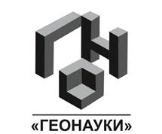



16-18 апреля 2025 года

Иркутск, 2025

**Уважаемые коллеги!**

Приглашаем Вас принять участие во Всероссийской научно-технической конференции **«Геонауки 2025»**.

Ежегодная научно-техническая конференция «Геонауки» Иркутского национального исследовательского технического

университета проводится с середины XX века и приурочена к празднованию российского дня геолога. Конференция посвящена актуальным проблемам геологии, гидрогеологии, методам геологических исследований, разведки и разработки полезных ископаемых вопросам геммологии и технологии художественной обработки материалов, техники и технологии строительства нефтегазовых скважин, эксплуатации месторождений углеводородного сырья, истории геологических изысканий в Сибири. Материалы её сборников содержат доклады преподавателей и студентов отечественных и зарубежных вузов, специалистов и научных работников, занятых решением широкого спектра задач в области недропользования.

Традиционно в работе конференции принимают участие представители научных, образовательных и производственных организаций России, а также зарубежные ученые, которые выступают с докладами и сообщениями по направлениям: «Прикладная геология, геофизика и ГИС», «Гидрогеология, инженерная геология и геоэкология», «Нефтегазовое дело», «Горное дело», «Технология художественной обработки материалов», «Техносферная безопасность».

**Формат проведения конференции**

Смешанный с использованием дистанционных технологий

**Место проведения конференции**

Россия, г. Иркутск, ул. Академика Курчатова, 3, Иркутский национальный исследовательский технический университет, институт «Сибирская школа геонаук»;

ул. Лермонтова, 83, Иркутский национальный исследовательский технический университет, главный корпус

**Ключевые даты**

**12 апреля 2025 г.** — завершение приема заявок;

**14 апреля 2025 г.** — рассылка программы конференции;

**16 апреля 2025 г.** — пленарное заседание

**17-18 апреля 2025 г.** — проведение секционных заседаний;

**24-25 апреля 2025 г.** — рассылка электронных сертификатов и дипломов за лучшие доклады

**4 мая 2025 г.** — завершение приема материалов для публикации в сборнике трудов конференции

**до 31 мая 2025 г.** – рассылка электронного сборника трудов

**Тематические направления конференции**

1. Геология, геохимия, поиски и разведка месторождений полезных ископаемых

2. Гидрогеология, инженерная геология и геоэкология  
3. Геофизические методы исследований и геоинформационные технологии

4. Геодезия и маркшейдерское дело

5. Нефтегазовое дело

6. Горное дело

7. Ювелирный дизайн и технологии

8. Техносферная безопасность в геонауках

**Регистрация участников**

Заявку на участие необходимо подать на сайте: <https://leader-id.ru/events/547778> Участие в конференции бесплатное.

Программа конференции будет выслана на электронный адрес, указанный в заявке. Текст статьи и все сопроводительные документы просим направлять только по электронному адресу: [darkhanovavv@geo.istu.edu](mailto:darkhanovavv@geo.istu.edu), в теме письма укажите «Геонауки 2025».

По результатам конференции будет выпущен электронный сборник материалов «Геология, поиски и разведка полезных ископаемых и методы геологических исследований».

Желающие могут опубликовать свои статьи в научном журнале «Науки о Земле и недропользование», который входит в перечень ВАК, РИНЦ и GeoRef. Публикация статей является бесплатной. Все подробности на сайте журнала: <https://www.nznj.ru/jour>

В рамках конференции будет проведен конкурс на лучшие научно-исследовательские доклады среди студентов в каждой секции.

**Требования к оформлению тезисов для сборника конференции**

Для написания тезисов следует использовать шаблон, размещённый на платформе Leader-ID.

Рекомендуемый объем статьи до 5 страниц формата А4.

К тезисам прилагается экспертное заключение о возможности опубликования в открытой печати или номер и дата протокола заседания экспертной комиссии (для студентов и сотрудников ИРНИТУ).

**Контактная информация**

По вопросам организации конференции обращаться к:

Дарханова Вера Витальевна, заместитель руководителя отдела внутренних и внешних коммуникаций института «Сибирская школа геонаук» ИРНИТУ

Тел: +7 (950) 004-47-57

Email: [darkhanovavv@geo.istu.edu](mailto:darkhanovavv@geo.istu.edu)

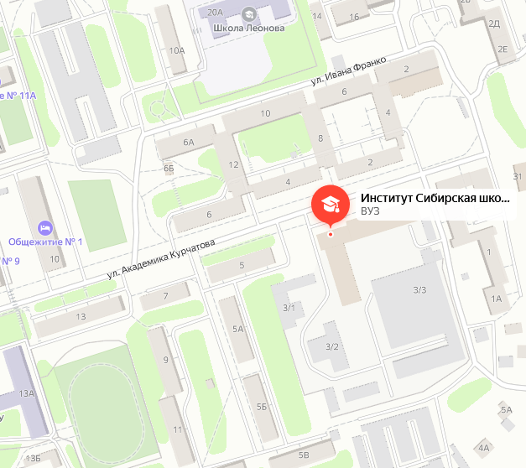

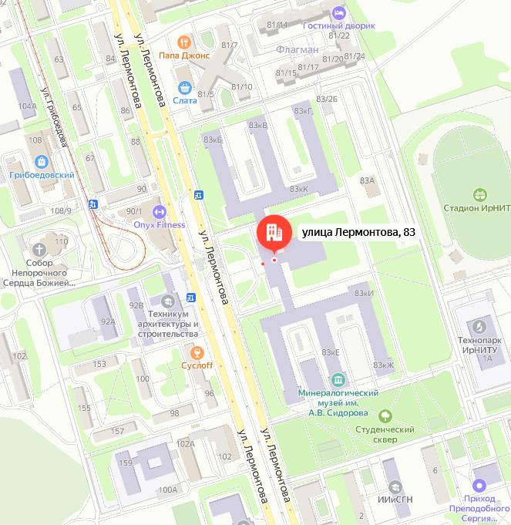

**Регистрация и**

**сопроводительные документы**

